МУНИЦИПАЛЬНОЕ БЮДЖЕТНОЕ ОБЩЕОБРАЗОВАТЕЛЬНОЕ УЧРЕЖДЕНИЕ
«ЛИЦЕЙ ИМЕНИ В.Г. СИЗОВА»

ПРИКАЗ

05.09.2019 г № 444-д
г. Мончегорск

Об организации и проведении
школьного этапа всероссийской олимпиады школьников
в 2019/2020 учебном году

Во исполнение приказов Министерства образования и науки Российской Федерации от 18.11.2013 № 1252 «Об утверждении Порядка проведения всероссийской олимпиады школьников», от 17.03.2015 № 249 «О внесении изменений в Порядок проведения всероссийской олимпиады школьников, утвержденный приказом Министерства образования и науки Российской Федерации от 18 ноября 2013 г. № 1252», от 17.12.2015 № 1488 «О внесении изменений в Порядок проведения всероссийской олимпиады школьников, утвержденный приказом Министерства образования и науки Российской Федерации от 18 ноября 2013 г. № 1252», планом работы управления образования администрации города Мончегорска на 2019/2020 учебный год, приказа УО г. Мончегорска «Об организации и проведении школьного этапа всероссийской олимпиады школьников в городе Мончегорске в 2019/2020 учебном году» № 501 от 02.09.2019, планом работы МБОУ «Лицей имени В.Г. Сизова» на 2019/2020 учебный год, с целью выявления и поддержки одаренных обучающихся, создания условий для реализации их творческих способностей, приказываю:
1. Провести школьный этап Всероссийской олимпиады школьников в срок с 01.10.2019 по 21.10.2019 по следующим предметам: по русскому языку, литературе, истории, обществознанию, математике, информатике, химии, биологии, экономике, географии, английскому языку, немецкому языку, физике, праву, технологии (техническому и обслуживающему труду), астрономии, основам безопасности жизнедеятельности, физической культуре
2. Соблюдать график проведения школьного этапа всероссийской олимпиады школьников в 2019/2020 учебном году, утверждённый приказом УО г. Мончегорска «Об организации и проведении школьного этапа всероссийской олимпиады школьников в городе Мончегорске в 2018/2019 учебном году» № 501 от 02.09.2019 (приложение №1).
3. Утвердить состав оргкомитета школьного этапа всероссийской олимпиады школьников в МБОУ «Лицей имени В.Г. Сизова» в 2019/2020 учебном году (далее – Школьный оргкомитет) (Приложение № 2).
4. Использовать при проведении школьного этапа ВОШ в 2019-2020 уч.г. задания, подготовленные предметно-методическими комиссиями, в соответствии приказу УО г. Мончегорска «Об организации и проведении школьного этапа всероссийской олимпиады школьников в городе Мончегорске в 2019/2020 учебном году» № 501 от 01.09.2019 г.
5. Педагогам МБОУ «Лицей имени В.Г. Сизова»:
5.1. Обеспечить сохранность жизни и здоровья участников олимпиады во время проведения школьного этапа Олимпиады.
5.2. Обеспечить кодирование (обезличивание) и передачу работ участников школьных олимпиад членам жюри школьного этапа всероссийской олимпиады школьников по соответствующим предметам сразу после окончания школьной олимпиады.
6. Членам жюри школьного этапа ВОШ обеспечить составление протоколов школьных олимпиад по каждому общеобразовательному предмету в течение 4-х рабочих дней после даты проведения соответствующей олимпиады и размещение их на сайте школы.
7. Классным руководителям:
7.1. Проинформировать обучающихся и их родителей (законных представителей) о сроках и местах проведения школьного этапа олимпиады по каждому общеобразовательному предмету, а также о Порядке проведения всероссийской олимпиады школьников (далее Порядок), утвержденном приказом Минобрнауки РФ от 18.11.2013 № 1252 «Об утверждении Порядка проведения всероссийской олимпиады школьников» (с изменениями от 17.12.2015 г. № 1488 утвержденным приказом Минобрнауки РФ).
7.2. Обеспечить сбор заявлений родителей (законных представителей) обучающихся, заявивших о своем участии в олимпиаде, об ознакомлении с Порядком о согласии на сбор, хранение, использование, распространение (передачу) и публикацию персональных данных своих несовершеннолетних детей, в том числе в информационно-телекоммуникационной сети "Интернет" (приложение 4, 5).
8. Заместителю руководителя Скрутелевой И.А.:
8.1. Обеспечить организацию школьного этапа олимпиады в установленные сроки и в соответствии с требованиями к проведению школьного этапа всероссийской олимпиады школьников.
8.2. Обеспечить хранение заявлений родителей (законных представителей) обучающихся, заявивших о своем участии в олимпиаде, об ознакомлении с Порядком о согласии на сбор, хранение, использование, распространение (передачу) и публикацию персональных данных своих несовершеннолетних детей, в том числе в информационно-телекоммуникационной сети "Интернет".
8.3. Опубликовать результаты школьного этапа олимпиады по каждому общеобразовательному предмету (рейтинг победителей и рейтинг призеров школьного этапа олимпиады) на официальном сайте в сети «Интернет», в том числе протоколы жюри школьного этапа олимпиады по каждому общеобразовательному предмету (приложение 6).
8.4. Организовать направление победителей и призеров школьного этапа всероссийской олимпиады на муниципальный этап всероссийской олимпиады школьников.
8.5. Направить отчет о проведении школьного этапа всероссийской олимпиады школьников в МБУ «ЦРО» по адресу электронной почты: metod.keller@cromon.ru в срок до 26.10.2018 года.
9. Контроль за исполнением приказа возложить на Скрутелеву И.А.

Директор МБОУ «Лицей имени В.Г. Сизова» В.А. Ермоленко

Приложение №1

ГРАФИК ПРОВЕДЕНИЯ
школьного этапа Всероссийской олимпиады школьников
в 2019/ 2020 учебном году
в МБОУ «Лицей имени В.Г. Сизова»

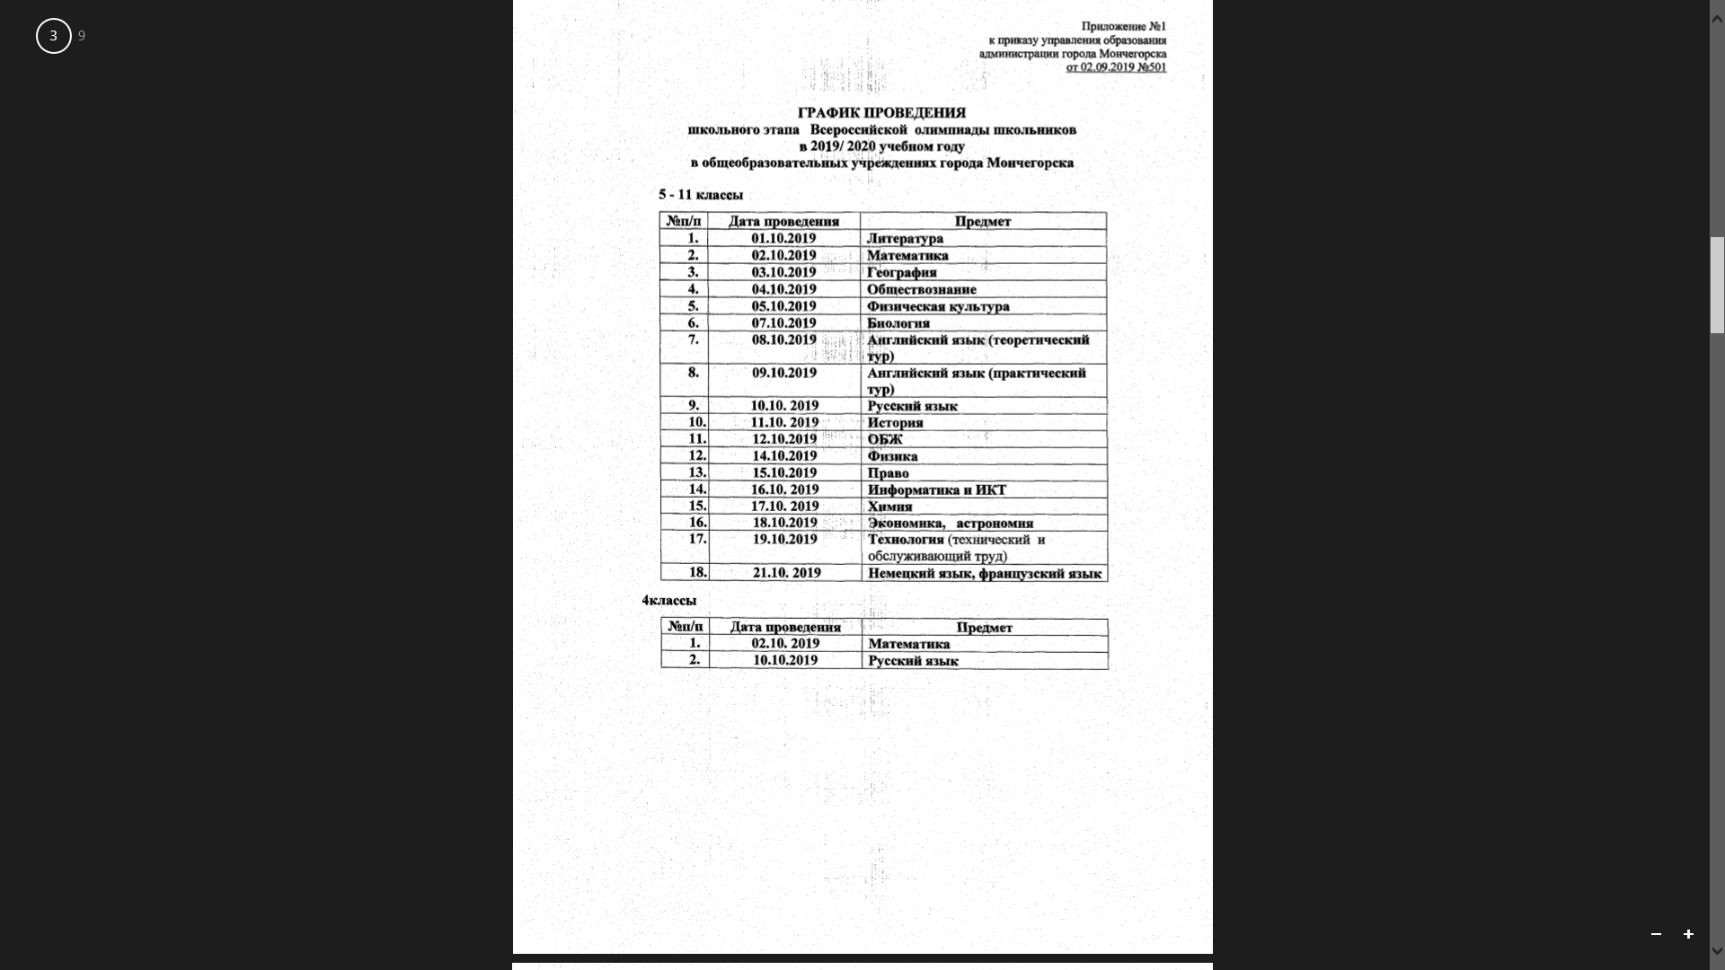

Приложение №2

Состав оргкомитета школьного этапа всероссийской олимпиады школьников в МБОУ «Лицей имени В.Г. Сизова» в 2019/2020 учебном году

Председатель оргкомитета:
Ермоленко В.А. – директор МБОУ «Лицей имени В.Г. Сизова»

Заместитель председателя:
Скрутелева И.А. – заместитель директора МБОУ «Лицей имени В.Г. Сизова»

Члены оргкомитета:
Абрамчик О.С. – руководитель МО учителей математики
Попова М.А. – руководитель МО учителей иностранного языка
Дгебуадзе А.А. – руководитель МО учителей физической культуры
Драненко Е.А. – руководитель МО учителей технологии и искусства
Колесова В.В. – заместитель директора МБОУ «Лицей имени В.Г. Сизова»
Минеева Ю.В. – заместитель директора МБОУ «Лицей имени В.Г. Сизова»
Цандарис О.К. – руководитель МО учителей русского языка и литературы
Махмудова В.Д. – руководитель МО учителе естественнонаучного цикла
Щепилова С.Ю. – руководитель М.О. учителей истории и обществознания

Приложение №3

Состав предметно-методических комиссий школьного этапа всероссийской олимпиады школьников в МБОУ «Лицей имени В.Г. Сизова»
в 2018/2019 учебном году

Иностранный язык: Мингазова Ф.М., Попова М.А., Иванова И.А., Зубакова А.В., Смирнова Е.А.
Биология: Скрутелева И.А., Щербак А.А., Алушкина Н.Е.
География: Щербак А.А., Алушкина Н.Е.
Информатика и ИКТ: Минеева Ю.В., Рудакова Н.В.
История, обществознание, экономика, право: Лапшина Т.Ю., Щепилова С.Ю., Христофоров И.Г., Дементьева Ю.М.
Литература, русский язык: Цандарис О.К., Селиханович Н.В., Ермоленко В.А., Колесова В.В., Беляева А.Г.
Математика: Абрамчик О.С., Попеску Л.А., Данилова И.Д., Колбасюк К.Ю., Шрамко В.В.
Химия: Скрутелева И.А., Семичева В.Ф.
Технология (технический и обслуживающий труд) Рыпаков Р. В, Герасимова А.С.
Физика: Скрутелев С.Е., Махмудова В.Д.
Физическая культура: Дгебуадзе А.А., Молева О.В., Лазаревич О.В., Осотова Е.Ф.
ОБЖ Дорогов И.Н., Драненко Е.А.
Математика, русский язык 4 класс Котова Е.Е., Турбылева Н.Ф., Цветкова В.Н.

Приложение №4

Заявление
на участие учащегося во всероссийской олимпиаде школьников
В оргкомитет школьного и муниципального этапа всероссийской олимпиады школьников

заявление.

Прошу допустить моего сына, дочь ______________________________________________, учащего(ую)ся ___________________ класса МБОУ_ «Лицей имени В.Г. Сизова»
к участию в школьном, муниципальном (при условии включения в число участников) этапах всероссийской олимпиады школьников в _______________ учебном году по следующим предметам: ________________________________________________________
_____________________________________________________________________________
__________________________________________________________________________________________________________________________________________________________
С Порядком проведения всероссийской олимпиады школьников, утвержденным приказом Министерства образования и науки Российской Федерации от 18 ноября 2013 г. № 1252, ознакомлен(а).

2018 года
подпись

Приложение №5
СОГЛАСИЕ НА ОБРАБОТКУ ПЕРСОНАЛЬНЫХ ДАННЫХ
родителя (законного представителя)
участника всероссийской олимпиады школьников (далее - Олимпиада)
(школьный, муниципальный этапы)
1. | Фамилия, имя, отчество родителя (законного представителя) участника олимпиады | Я, _________________________ _________________ ____________________________,  (фамилия) (имя) (отчество)  проживающ____ по адресу:____________________________________________________  тел.:________________________________________________________________________
2. | Участник всероссийской олимпиады школьников | _________________________ _________________ ____________________________,  (фамилия) (имя) (отчество)  проживающ______ по адресу: _______________________________________________,  тел. _______________________________________________________________________
даю своё согласие своей волей и в интересах моего/ей сына/дочери/подопечного (нужное подчеркнуть) на обработку с учетом требований Федерального закона от 27.07.2006 № 152-ФЗ «О персональных данных» его персональных данных (включая их получение от меня и/или от любых третьих лиц) Оператору:
3. | Оператор персональных данных, получивший согласие на обработку персональных данных | МБОУ «Лицей имени В.Г. Сизова»
с целью:
4. | Цель обработки персональных данных | создания базы данных «Банк данных талантливых детей и молодежи города Мончегорска», оформления финансовых и других документов по итогам Олимпиады,  размещения данных в сети Интернет на сайтах Управления образования администрации города Мончегорска и МБУ «ЦРО» при публикации списков участников, призеров и победителей всероссийской олимпиады школьников, размещения фото- и видеоматериалов в средствах массовой информации
в объёме:
5. | Перечень обрабатываемых персональных данных | фамилия, имя, отчество, пол, дата рождения, гражданство, место жительства, телефоны (в том числе мобильный), адрес электронной почты, образовательная организация, класс, фото и видео участника мероприятий, сведения о родителях: фамилия, имя, отчество, адрес, телефон
для совершения:
6. | Перечень действий с персональными данными на совершение которых дается согласие | действий в отношении персональных данных, которые необходимы для достижения указанных в пункте 6 целей, включая без ограничения: сбор, систематизацию, накопление, хранение, уточнение (обновление, изменение), использование (в том числе передача третьим лицам), обезличивание, блокирование, уничтожение, трансграничную передачу персональных данных с учетом действующего законодательства
с использованием:
7. | Общее описание используемых оператором способов обработки персональных данных | как автоматизированных средств обработки моих персональных данных, так и без использования средств автоматизации
8. | Срок, в течение которого действует согласие | данное Согласие действует бессрочно
9. | Отзыв согласия на обработку персональных данных по инициативе субъекта персональных данных, его родителя (законного представителя) | отзыв производится по письменному заявлению в порядке, определенном законодательством Российской Федерации.  Мне известно, что в случае исключения следующих сведений: «Фамилия, имя, отчество, пол, дата рождения, образовательная организация, класс, результаты участия в научных и интеллектуальных мероприятиях, оператор базы персональных данных не подтвердит достоверность дипломов, грамот, свидетельств, сертификатов и иных документов моего ребенка/подопечного.
10. | Предоставление документа, удостоверяющего личность участника олимпиады | Соглас___ предоставить копию документа, удостоверяющего личность (свидетельство о рождении/паспорт) моего ребенка/подопечного
11. | Дата и подпись участника всероссийской олимпиады школьников | _______________________________  (фамилия, инициалы ) (подпись)
12. | Дата и подпись родителя (законного представителя) участника всероссийской олимпиады школьников | ________________________________  (фамилия, инициалы родителя, (подпись)  законного представителя.)

Приложение №6

МБОУ «Лицей имени В.Г. Сизова»
Протокол школьного этапа всероссийской олимпиады школьников
по__________________________ (указать название предмета)
_ класс_______
от «_____»_____________2019 г.

№ п/п | Ф. И.О.  учащегося (полностью) | класс | Общее количество баллов | Статус участника (победитель, призер, участник) | Ф. И.О.  Учителя  (полностью)

Жюри рекомендует включить следующих обучающихся:________________________________________
занявш (его, ую) призовое место (указать какое) в состав участников муниципального этапа всероссийской олимпиады школьников.
Председатель жюри:__________________________ Ф.И.О. (полностью)
Члены жюри: _________________________________ Ф.И.О. (полностью)

МБОУ «Лицей имени В.Г. Сизова»
Иностранные языки
Протокол школьного этапа всероссийской олимпиады школьников
по__________________________ (указать название предмета)
с 4-11 классы
от «_____»_____________2019 г.

№ п/п | Ф. И.О.  учащегося (полностью) | Класс | Количество баллов |  |  |  | Устный тур | Сумма баллов | Статус участника (победитель, призер, участник) | Ф. И.О.  Учителя  (полностью)
№ п/п | Ф. И.О.  учащегося (полностью) | Класс | Письменный тур
№ п/п | Ф. И.О.  учащегося (полностью) |  | Аудирование | Лексико-грамматический текст | чтение | письмо |  | Сумма баллов | Статус участника (победитель, призер, участник) | Ф. И.О.  Учителя  (полностью)

Жюри рекомендует включить следующих обучающихся:___________________________________________
занявш (его, ую) призовое место (указать какое) в состав участников муниципального этапа всероссийской олимпиады школьников .
Председатель жюри:__________________________ Ф.И.О. (полностью)
Члены жюри: _________________________________ Ф.И.О. (полностью)

